Pêche au jig en eau douce
(Source : extrait de 1max2peche)
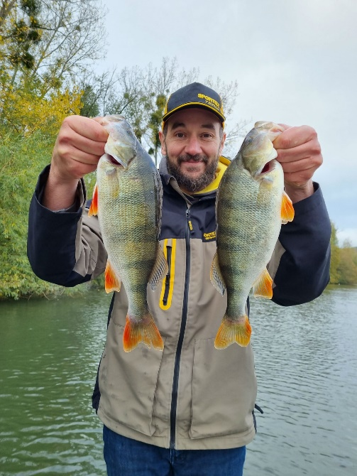

Le jigging est une technique universelle dans la pêche de loisir, il est utilisé sur tous types d’eaux et de poissons, mais il a beaucoup de facettes et de nuances.

Le jigging est une action, une animation de traction verticale d’un leurre, on évoque la variante où l’on peut associer un ramener linéaire en plus de cette traction verticale. Cette technique est connue des anciens depuis fort longtemps, elle était nommée dandine et s’adressait principalement aux percidés mais les poissons d’étain ou vers de terre qu’ils utilisaient intéressaient tous types de poissons.
Le jigging de par son animation se pratique le plus facilement à partir d’une embarcation, bateau ou float tube, mais quelques milieux se prêtent aussi assez bien à la pêche du bord. Comme les canaux, les grandes rivières avec un bon surplomb type falaise, pieds de barrages ou autres bordures creuses dans les pieds, le jigging se pratique plus aisément quand il y a une couche d’eau à exploiter avec au moins un mètre cinquante.

L’animation jigging
Elle se pratique par tractions, plus ou moins amples, plus ou moins sèches en première phase selon le leurre utilisé, le poisson visé voire la profondeur d’eau. On développe pour chaque leurre l’animation la plus adaptée, mais si l’on posséde un échosondeur, et que l’on peut visualiser le leurre, la remontée classique se situe entre 50 cm et un mètre.
Il s’en suit un second temps qui est aussi important, le relâcher : à nouveau il estdifférent selon le leurre, il peut aller du relâcher total en abaissant rapidement la canne, à la tenue du leurre en conservant une tension dans la bannière. Cette phase de planage est souvent essentielle pour exploiter les caractéristiques du leurre.
Il y a un troisième temps, la pause, très importante, les percidés ayant la fâcheuse habitude de ramasser les leurres (même métalliques). on leur donne le temps de la faire, et ensuite on pense forcément au mimétisme de la proie, que ce soit un poisson mourant où les mouvements saccadés d’une écrevisse qui se déplace. Là chaque pécheur, chaque situation verra son temps de pause importun, d’une à plusieurs secondes.

Si le plan se déroule sans accroc, la prochaine étape c’est le ferrage ! Il est dans une large majorité des cas fait au moment du redémarrage de l’animation (nouvelle traction), il faut donc être vigilant à bien garder la pression sur votre ligne pour ne pas occasionner trop de décroches. Quand le contact se fait dans ces conditions, ne pas rajouter de mouvement supplémentaire de ferrage. Par contre il arrive quand même régulièrement que la touche ait lieu pendant la phase de planage, le grand spécialiste du genre est le sandre et là ce sont des conditions normales de ferrage qu’il faut amplifier si l’on est dans une animation avec un relâcher qui détend bien la bannière.
Il y a une variante possible ou on peut lancer le leurre au large et ensuite faire des tractions appuyées, nettement plus appuyées qu’en verticale. Il s’ensuit les mêmes phases de relâcher derrière et des pauses nettement moins marquées car la distance entraine une décomposition plus forte de l’animation. Ces tractions s’apparentent à des ferrages qu’on peut pratiquer, et il faut gérerla récupération pour ne pas briderle leurre quand il plane. Cette animation est très agressive et rapide de ce fait, et fait faire des différences assez énormes certains jours de pêche très calme.
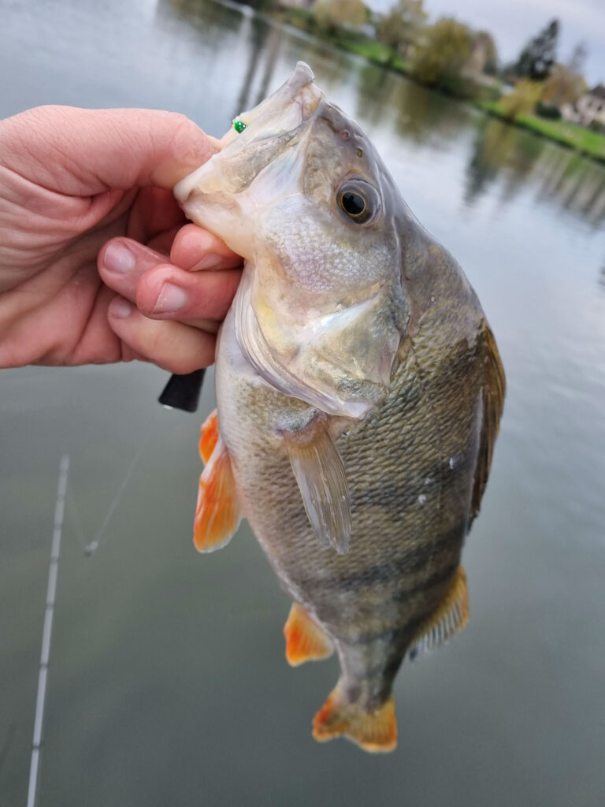s.

Le matériel pour la pêche en jigging
Le matériel pour pratiquer le jigging en eau douce n’a pas de caractéristiques très différentes de celui que l’on utilise en pêche polyvalente. Cependant il y a certains éléments qui rendent la pêche plus confortable et plus efficace.
Les cannes : sachant que l’on pêche en verticale, pas besoin de longueur, donc les cannes de 1.85 m à 2,10 m sont idéales. Avec un talon épousant bien l’avant-bras.
Son action est idéalement un compromis entre une action de pointe pour bien maitriser la traction, et qu’elle puisse être bien sèche. Et une bonne progressivité pour éviter les décroches, entre la pêche en tresse, les distances courtes et les bouches fragiles des percidés beaucoup de paramètres ne jouent pas en notre faveur.
La tresse : dans ce domaine on a besoin de solidité, une bonne tresse de 8 brins (type MIG 8 Climax) fait parfaitement l’affaire avec une bonne résistance au vrillage car beaucoup de leurres occasionnent un phénomène fort de torsade. Pêcher en jigging avec des tresses de couleurs (jaune) afin de pouvoir bien visualiser la tension dans la bannière dans la phase de planage et bien voir le moment où le leurre touche le fond pour estimer le temps de pause.
Pour le diamètre utiliser rarement en dessous de 12 centièmes et le 4×4 15 centièmes répond très bien à cette pêche.
Bas de ligne et terminal tackle : on conseille un bon morceau d’une canne et demi de longueur en fluorocarbone en dessous de la tresse. Pour des questions habituelles de discrétion, et pour l’effet amortisseur essentiel en jigging, pas besoin de rechercher la finesse, entre 30 et 35 centièmes sont parfaits.
Ensuite justement dans l’idée de limiter le vrillage de la tresse, une agrafe avec un rolling est quasi obligatoire, à défaut on est très vite gêné notamment avec des leurres lourds et/ou des tractions puissantes.

Quel leurre pour le jigging
Nous allons aborder maintenant l’utilisation des leurres qui se prêtent particulièrement bien au jiging.
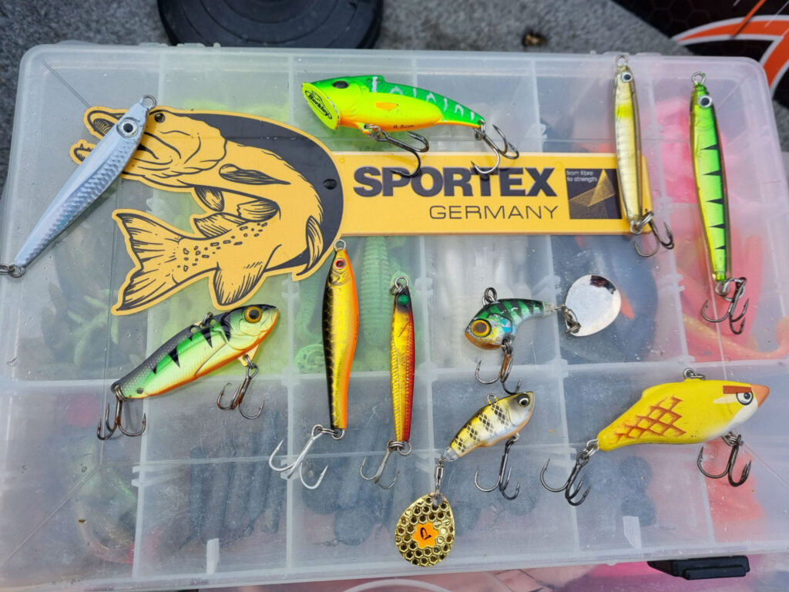
Le jig métallique : forcément pour commencer les jigs métalliques, leurre qui a donné son nom à cette technique. Il s’adresse à tous types de poissons mais principalement pour la perche. Il faut faire des tractions assez mesurées et on peut garder un bon contrôle à la descente. Pour faire des éclairs lumineux il est même possible de faire des animations très courtes.

Le plomb palette : le leurre le plus attractif en jigging. L’animation peut varier fortement en intensité, mais une traction franche à la remonté et un relacher total à la descente. Un leurre qui sollicite fortement le matériel, et permet de prendre tous les carnassiers sans exception. En association utiliser souvent du boost sous forme de pâte sur un octopus, les perches en raffolent et les décrochés sont plus rares grâce à une aspiration plus franche.
Les ice jigging : notamment le célèbre jigging rap, un leurre un peu à l’image des jigs métalliques, une tirée ample mais pas forcément sèche et un bon contrôle à la descente. La tension dans la bannière lui permettant de faire ses courses latérales à la descente.

Les lames vibrantes : un leurre qui joue fortement sur l’agacement des poissons, à nouveau c’est un leurre polyvalent. Une traction sèche à la remontée pour déclencher la vibration, et un bon relacher à la descente en termes d’animation. Elles se prêtent aussi très bien à l’animation en linéaire jigging.

Les lipless : à nouveau un leurre à grosses vibrations, une animation plus ample est préférable et un contrôle à la descente pour éviter notamment l’emmêlement du bas de ligne dans les triples. Aussi efficace voire plus efficace en linéaire.

Les spintails : un leurre pas forcément étudié pour cette technique :déclenche de belles perches quand l’activité est calme et qu’elles ne souhaitent pas courir après les leurres.

Conclusion
Tous les carnassiers sont succeptibles d’être pris sur cette technique, mais les percidés en sont très certainement les premières victimes, notamment sur les pêches avec échosondeur. Effectivement ces poissons grégaires sont identifiables assez facilement au sondeur et le bon leurre, bien animé permet de déclencher des touches. Mais les brochets craquent souvent aussi pour ces leurres qui émettent de fortes vibrations, autour des boules de fourrages c’est même un pattern très efficace. Quant aux silures, le jigging de lipless n’a plus besoin de faire ses preuves d’efficacité depuis de nombreuses années.

Une technique qui est donc polyvalente, avec une animation basique mais efficace. Elle n’a pas toujours une bonne réputation pour la taille des poissons qui réagissent, mais les gros poissons craquent aussi pour cette technique. Il y a toujours des subtilités sur l’animation, et cela fait de vraies différences sur le tableau en fin de journée. Donc comme pour toute technique, chercher le bon leurre à jigger et trouver la bonne animation pour déclencher un maximum de touches.
